Actividad 2 (Grupal): Planificación para un rover marciano

Objetivos

Con esta actividad se pretende resolver de forma automática un caso de planificación expresado el lenguaje PDDL. Para ello, es preciso ser capaz de analizar el ejemplo sobre el que se trabaja, generar soluciones utilizando el planificador, comparar resultados y modificar la definición del caso para añadir nuevas posibilidades.

Los objetivos de la actividad son:

- Especificación en el lenguaje PDDL de un problema del mundo real.
- Resolver el problema mediante un planificador de tipo satisfactorio (SAT) (no óptimo).
- Analizar la salida de la ejecución para evaluar las características del planificador (la búsqueda que realiza, su coste computacional en memoria o tiempo, etc.).

Descripción

Como base para este problema se va a utilizar un dominio basado en rovers, de la competición ICAPS 2006.

Gerevini, A., Dimopoulos, Y., Haslum, P. y Saetti, A. (2006). The International Planning Competition. ICAPS. https://ipc06.icaps-conference.org/deterministic/

El dominio modela uno o más rovers (vehículos autónomos de exploración espacial), que están situados sobre un planeta o satélite y tienen capacidad de movimiento, análisis de muestras de suelo y roca, y captura de imágenes. Los datos obtenidos se pueden transmitir a la Tierra al comunicar con un vehículo estático de descenso (lander), que mantiene un canal de comunicación con esta. El objetivo de los problemas que se plantean es transmitir información sobre algunos de esos análisis e imágenes recogidos en la misión (figuras 1 y 2).

Junto con la actividad, se proporcionan los ficheros que contienen el dominio y el problema base que el alumno analizará y modificará en las sucesivas partes de esta actividad.

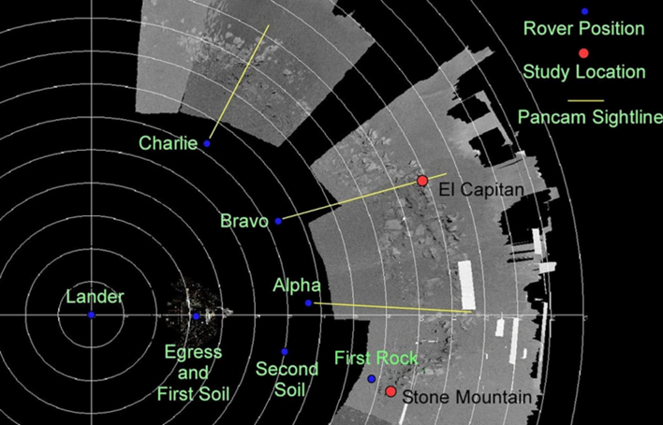
Figura 1. Diagrama del objetivos y posiciones del rover Spirit. Fuente: Cold weather stalls Spirit rover’s sprint. (2004). NBC News. https://www.nbcnews.com/id/wbna4250175

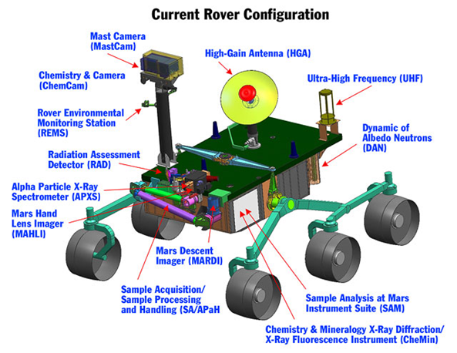
Figura 2. Instrumentos a bordo del rover Curiosity. Fuente: Paar, G. (2011). Robotics Vision for a Scouting Rover -PRoViScout. EPSC Abstracts, 6. https://www.researchgate.net/publication/264885358_Robotics_Vision_for_a_Scouting_Rover_-PRoViScout

Pautas de elaboración

La actividad consta de cuatro partes. En la primera se instala un entorno de desarrollo para PDDL que permite ejecutar planificadores de forma remota. En la segunda, se carga la especificación de un dominio y un problema inicial que se proporcionan con la actividad y se pide cambiar la especificación de estados iniciales y objetivos para el problema. En la tercera, se pide ejecutar el planificador para resolver los problemas anteriores, comprender las métricas del planificador y su salida. Finalmente, en la cuarta, se pide modificar el dominio del problema para incorporar una nueva funcionalidad.

Importante: cuando se ejecute el planificador y se pida analizar el resultado se incluya siempre: qué planificador se ha usado, qué información se tiene sobre la configuración usada, qué búsqueda o búsquedas ha ejecutado, coste del plan, número de nodos generados y expandidos (si se dispone del dato). No es necesario listar las acciones que constituyen el plan encontrado (se puede repetir la ejecución para verlas), pero sí comentar el plan de forma general y los aspectos relevantes del mismo.

En esta actividad se usará únicamente lenguaje PDDL versión 1.2.

Green, A. (s.f). PDDL 1.2. Planning.wiki - The AI Planning & PDDL Wiki
Home. https://planning.wiki/ref/pddl

Nota: es muy importante que evite los caracteres internacionales (tildes, etc.) en estos ficheros, incluyendo los comentarios ya que causan problema en la ejecución remota y no permitirían la evaluación de la actividad.

Parte 1. Instalación y prueba del entorno de desarrollo y conceptos básicos

En el apartado Apéndice se informa del entorno de desarrollo para la realización de la actividad. Conviene que empiece analizando el problema para hacerse una idea de cómo es el caso realmente (disposición y conexiones entre los diversos puntos, etc.). En los apartados 1.2 y 1.3 no es suficiente con poner las acciones y los valores de los parámetros, hay que explicar brevemente cómo se ha llegado a la solución.

- 1.1. Demuestre mediante capturas de pantalla y una breve explicación que ha sido capaz de instalar o ejecutar en línea un entorno que permita resolver la actividad.

- 1.2. Indique qué acciones instanciadas, es decir, las acciones y los valores de los parámetros, serían las potencialmente ejecutables en un primer paso por un planificador que opera mediante encadenamiento hacia delante, partiendo desde el estado inicial del problema.

- 1.3. Suponga que tenemos un planificador que opera mediante encadenamiento hacia atrás. Indique qué acciones serían las consideradas en un primer paso a partir del objetivo (goal) y cuáles serían los valores de los parámetros.

- 1.4. Ejecute un planificador adecuado para el dominio y problema que se quiere resolver (en clase se darán sugerencias). Analice brevemente las características del plan obtenido y adicionalmente la traza de la ejecución del planificador (ver Pautas de elaboración). Para conocer el significado de los elementos de dicha traza, deberá referirse (y citar) el documento científico en el que se describe dicho planificador.

Parte 2. Modificación del estado inicial y objetivos

En esta parte se modificará únicamente el fichero de problema entregado como ejemplo sin olvidar incluir una sección en la memoria comentando el apartado. Se deben resolver las cuestiones 2.1 y 2.2 de forma independiente (ver figura).

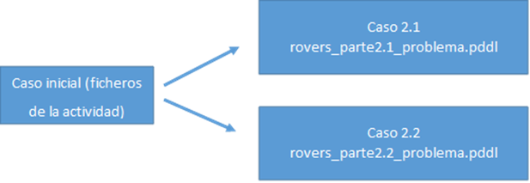
Figura 3. Casos para resolver en la parte 2. Fuente: elaboración propia.

- 2.1. A partir del problema inicial: Añada un waypoint nuevo conectado con dos de los waypoints anteriores de forma que se pueda mover a él, que contenga una muestra de suelo y de roca. Añada los objetivos necesarios para que se comunique la información sobre ambas muestras. Adicionalmente añada como objetivo que el rover termine en el waypoint1. Comente los cambios introducidos sobre el código y en la memoria de la actividad.
Entregue como solución a 2.1 el fichero: rovers_parte2.1_problema.pddl.

- 2.2. A partir del problema inicial: aparece disponible un segundo rover (rover1) que debe tener capacidad para movimiento, y toma de fotografías. No modifique en nada el rover0. El nuevo rover debe tener su propia batería cargada inicialmente con nivel b2. Además, añada todos al fichero lo necesario para que se comuniquen los datos de todas las muestras de roca y suelo mencionadas en el problema, y se comuniquen también las fotografías de todos los objetivos en los tres modos especificados. Comente los cambios introducidos sobre el código y en la memoria de la actividad.

Entregue como solución a 2.2 el fichero: rovers_parte2.2_problema.pddl.

Parte 3. Ejecución y evaluación del planificador

Ejecute el planificador para generar un plan con cada uno de los ficheros anteriores. Responda a las siguientes preguntas en la memoria de la actividad.

- 3.1. Analice el resultado (plan) y la ejecución (según lo indicado en Pautas de Elaboración) del planificador para el caso 2.1. Compare con los datos obtenidos en el caso inicial. ¿El rover realiza algún movimiento innecesario? ¿Puede explicar por qué cree que ocurre esto?

- 3.2. Analice el resultado (plan) y la ejecución (según lo indicado en Pautas de Elaboración) del planificador para el caso 2.2 y compare con el plan original. ¿El nuevo plan utiliza el nuevo rover (rover1) introducido en el problema? ¿Lo hace de la mejor forma posible? ¿Puede evaluar por qué se da este efecto?

Parte 4. Modificación del dominio

Partiendo del código base o de cualquiera del de los dos casos anteriores, incorpore las modificaciones indicadas en el texto que sigue. Tenga en cuenta que para una de las modificaciones pedidas es imprescindible que se defina más de un rover.

El emplazamiento de un lander (podría haber más de uno) no necesariamente es el más adecuado para realizar las tareas necesarias para la misión. Por ejemplo, si hicieran falta múltiples movimientos para recargar, conviene que haya un lander esté situado en un lugar “central” del problema. Aunque es un vehículo pesado y sin capacidad de movimiento propia, sabemos que un lander puede ser desplazado por la acción conjunta de dos rovers diferentes. Adicionalmente, para que el lander sea utilizable en las acciones donde participa, debe instalarse en un waypoint de un tipo adecuado (esto representaría que hay suficiente radiación solar para que sirva de punto de repostaje, y posibilidad de comunicación con la Tierra).

Se pide:

- Representar la posibilidad de que solo algunos de los waypoints sean físicamente adecuados para que el lander sea usado ahí.
- Representar también que el lander no puede ser usado si no está en el lugar adecuado, modificando si es necesario los operadores.
- Añadir un nuevo operador de movimiento que permita que dos rovers diferentes “remolquen” el lander de un waypoint a otro, con restricciones similares a las representadas en el operador de movimiento normal. Este nuevo operador debe consumir batería de ambos rovers, y los tres vehículos deben empezar y terminar situados en el mismo punto.

Nótese que todos los cambios deben ser genéricos de forma que sean independientes del número o nombre de los rovers o landers presentes en el problema concreto de ejemplo, lo cual puede hacer necesario realizar ajustes en otros operadores y predicados.

Importante: en la parte cuatro cabe mencionar que PDDL 1.2 no admite fluents numéricos, con lo que para evitar el uso de un planificador avanzado no podremos usar valores de ese tipo, ni funciones ni operaciones de comparación numérica (>, <, increase, etc.).

- 4.1. Describa brevemente en la memoria cómo se ha resuelto esta parte (significado de los elementos introducidos, funcionamiento de las nuevas acciones, etc.).

- 4.2. Cree el nuevo fichero de dominio incluyendo comentarios en las modificaciones realizadas de forma que sea sencillo comprobar los cambios.

- 4.3. Plantee al menos un caso de prueba incluyendo (estado inicial y objetivos) donde el efecto de esta modificación se haga notar (es decir, que se utilicen los nuevos elementos incluidos).

- 4.4. Ejecute el planificador y analice el resultado (ver Pautas de Elaboración). Es decir, repita la discusión del apartado 3, pero ahora con el nuevo dominio y problema. Puede incluir las pruebas adicionales que necesite para comprobar y evaluar el efecto de la nueva funcionalidad, o comparar sobre el mismo caso las diferencias en solución y coste de ejecución según se permita o no el nuevo operador.

Entregue como parte de su actividad los nuevos ficheros con los nombres exactos: rovers_parte4_dominio.pddl y rovers_parte4_problema.pddl.

Evaluación de la actividad

Documentos a entregar:

- Código fuente de los ficheros con los nombres exactos pedidos en el enunciado:
  - rovers_parte2.1_problema.pddl
  - rovers_parte2.2_problema.pddl
  - rovers_parte4_dominio.pddl
  - rovers_parte4_problema.pddl

Importante: la rúbrica penaliza la parte 2, 3 y 4 en toda entrega en la que los ficheros correspondientes no tengan el nombre exacto indicado.

El código entregado se probará automáticamente utilizando los siguientes planificadores como referencia: BFWS-dual-ff-parser y/o lama-first. Se evaluará negativamente según rúbrica si se diera el caso de que los ficheros entregados no pueden validarse (por ejemplo, si contienen tildes u otros caracteres inválidos, o utilizan versiones de PDDL no soportadas).

- Memoria explicativa en formato PDF dividida en cuatro partes, en la que se incluya:
  - Documentación indicada en las secciones 1, 2, 3 y 4.
  - Dificultades encontradas (especialmente problemas con instalación o ejecución del entorno).
  - Apéndice con al menos una captura de pantalla de la salida de la ejecución del planificador, que sirva de evidencia para mostrar que se ha realizado.
  - Referencias con normas APA.

Extensión máxima de la memoria

Según rúbrica (en fichero aparte). Puede añadir anexos adicionales, pero no deben contener información imprescindible para entender el texto. Los anexos no tienen por qué tenerse en cuenta en la evaluación. Se debe entregar en formato PDF. Esta memoria en PDF siempre debe ser un fichero independiente.

Código entregado

El código PDDL debe ser de la autoría al menos parcial del estudiante. Está permitido tomar elementos de otros dominios publicados, siempre que se haga referencia al mismo de forma que quede clara la aportación original y la preexistente.

Plagio

El informe debe ser un trabajo original. Cualquier evidencia de plagio completo de otras actividades similares conllevará una calificación de cero (0). Cualquier página, libro u otro material consultado debe ser referenciado con las normas APA. Tenga en cuenta que no referenciar correctamente materiales usados literalmente será considerado plagio y, por lo tanto, afectará a la nota.

Rúbrica

La rúbrica de evaluación está disponible en el aula de la asignatura. Es importante que se revise la rúbrica para entender el peso de los distintos apartados. Esta rúbrica incluye consideraciones sobre el uso de sistemas de IA generativa para la resolución de la actividad. Si se utiliza IA, debe incluirse una declaración de uso: se trata sencillamente de un párrafo en la memoria indicando resumidamente qué se ha hecho usando IA y en qué forma.

Apéndice

Instalación del software de desarrollo recomendado

Para el desarrollo y la ejecución se recomienda utilizar el entorno de desarrollo recomendado Visual Studio Code.

Microsoft. (2024). Code editing. Redefined. Visual Studio Code. https://code.visualstudio.com/

A continuación, instalar y habilitar el plugin Planning Domain Descripcion Language (PDDL) de Jan Dolejsi, que permite acceder a planificadores tanto instalados localmente como en forma de servicio remoto.

Dolejsi, J. (2024). Planning Domain Description Language Support. Visual Studio. https://marketplace.visualstudio.com/items?itemName=jan-dolejsi.pddl

Para esta actividad se debe configurar el planificador remoto del sitio: solver.planning.domains. Para seleccionar el planificador en VSC teclear: Control+Alt+P. Para ejecutar el planificador teclear: Control-P, (⌘-P en Apple) seleccionar los ficheros relevantes y no introducir opciones de ejecución adicionales. También es posible desarrollar el código y ejecutarlo en línea en editor.planning.domains.

En fecha de edición de este documento, el enlace necesario para la ejecución de los planificadores como servicio es: https://solver.planning.domains:5001/package. En caso de sufrir algún cambio se avisaría en los foros.

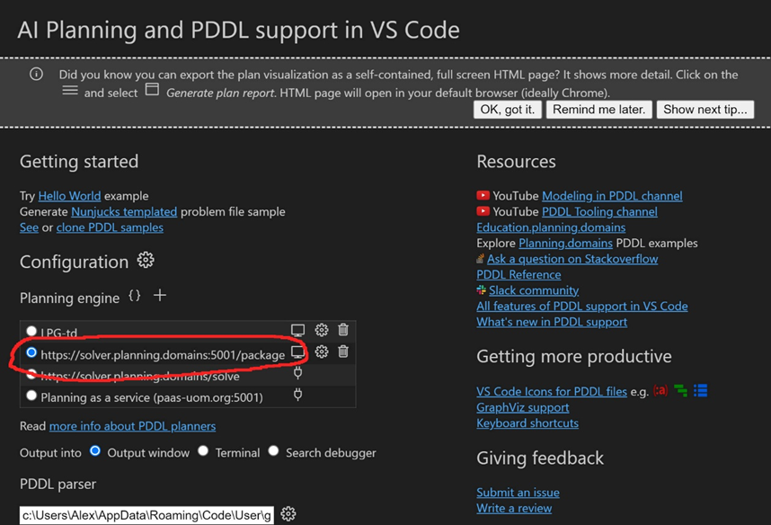
Figura 4. Ejemplo de configuración del plugin. Fuente: Green y Dolejsi, 2024.

